呼和浩特职业学院财务报销票据分类、整理、粘贴及票据审核要点

一、票据的分类、整理
票据经审核合格后，须按照如下顺序对票据进行分类、整理：（1）去掉票据中的订书针、大头针、回形针等金属物品；（2）根据经费来源对票据进行分类；（3）同一经费来源的，根据票据内容进行分类；为便于财务人员审核，尽量将内容相同、金额相同的票据放在一起。
经过如上分类整理后，对经费来源相同的票据，按照下列方法进行归集：
（1）出差过程中发生的各种费用（包括火车票、飞机票、长途汽车票、订票费、退票费、住宿费、会务费等），归集到“差旅费”。
（2）举办会议发生的各种费用（包括场租费、印刷费、资料费等），归集到“会议费”。
（3）在学生迎新活动、就业分配、思想政治教育、招生活动、文体活动中发生的各种费用按照发生经济业务的发票分门别类归集。
（4）日常办公购买复印纸、文具、电话机、U盘、锁、文件夹、笔、电池等，归集到“办公用品”。
（5）期刊杂志（不确认为固定资产的图书）、资料费，归集到“资料费”。
（6）邮寄、快递费，归集到“邮寄费”。
（7）宣传费、鲜花、海报、横幅、展板、彩扩费、制作费，归集到“宣传费”。
（8）市内出租车票归集到“其他交通费”。
（9）燃油费、过路过桥费及停车费归集到“交通费”，同时在交通费明细中注明各项费用金额。
（10）机器设备（不包括车辆等交通工具）日常的维护费、保养费、修理费，归集到“维修费”。
（11）其他票据，按照票据内容如实反映。
二、票据的粘贴
单张票据报销，可以不使用粘贴单；多张票据报销，必须使用粘贴单。
粘贴单样式如下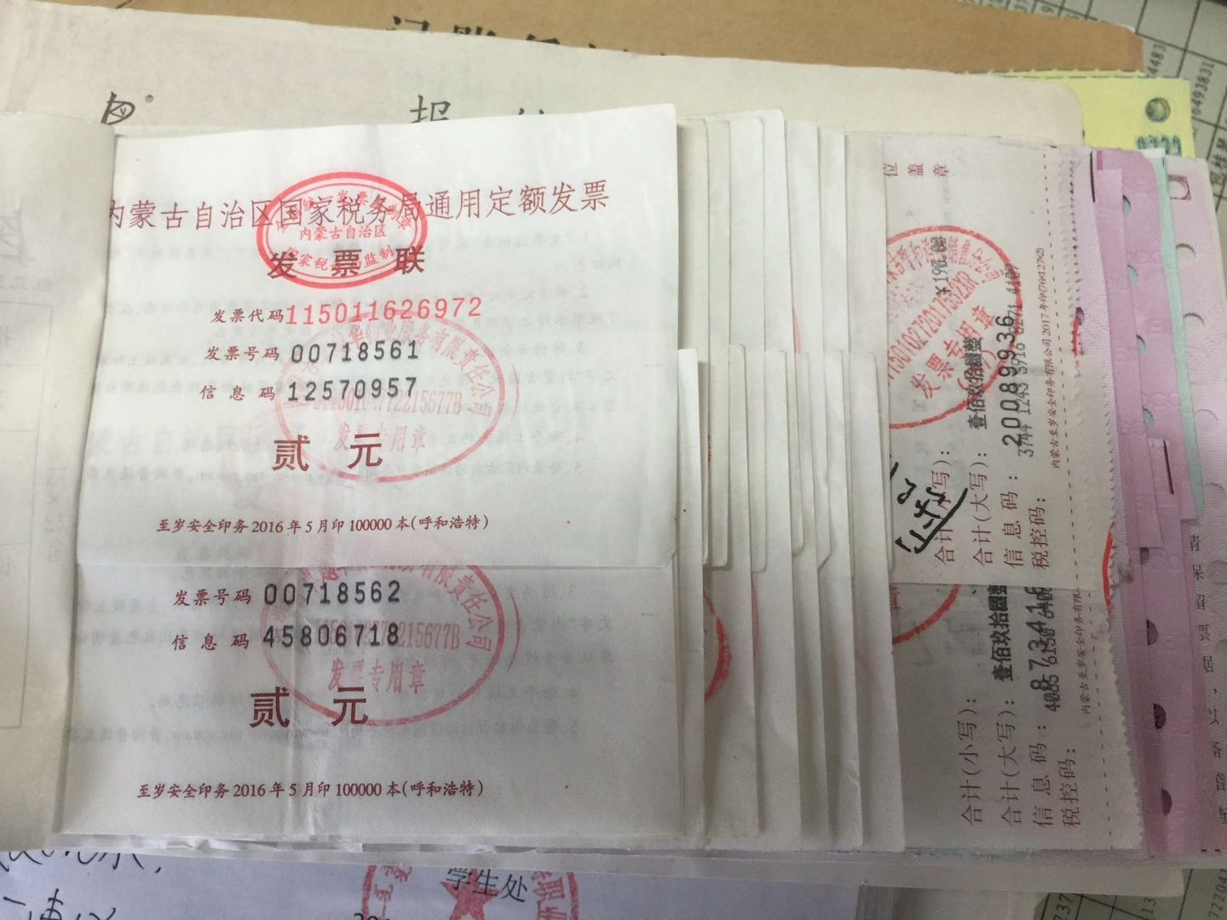
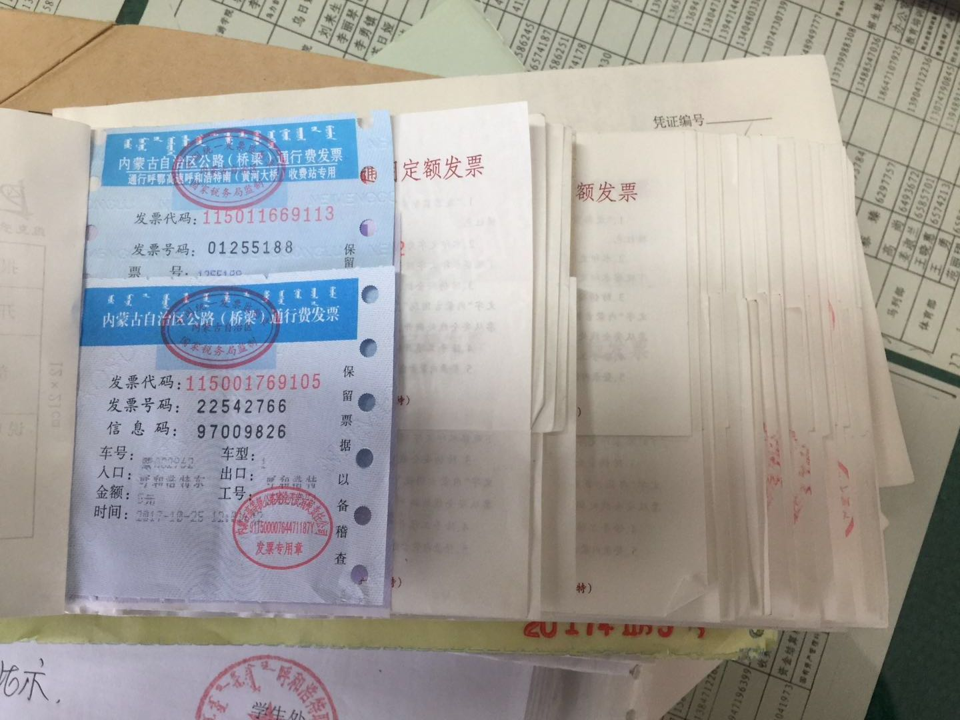
票据粘贴基本要求：
（1）将分类、整理好的票据，由上向下、由右向左，一层层平均粘贴在粘贴单上，上下左右不得超出粘贴单，多出的部分折叠起来。
（2）票据一定要根据经费来源、票据内容分类粘贴，不得将不同经费来源或不同内容的票据粘到同一张粘贴单。
（3）一张粘贴单的票据不宜过多，如果同一类票据较多，可使用多张粘贴单。
（4）每张票据均应直接粘贴在粘贴单上，而不能粘在票据上，以免日后全部脱落丢失，或覆盖票据内容。
（5）票据粘贴完毕，财务经办人员须汇总票据金额，并在粘贴单上注明票据内容、票据张数、合计金额。
（6）粘贴单的填写须使用钢笔、碳素笔等填写，不得使用铅笔、红笔、圆珠笔填写。
（7）最后，根据粘贴单填写相关财务单据（差旅费报销，须填写“差旅费报销单”；其他票据报销，填写“报销单”），再将粘贴单粘贴到财务报销单的后面，报销单的备注栏中应按发票内容汇总并注明各项明细金额。如：办公费：XX元；邮寄费：XX元；车费：XX元等。
报销单、差旅费报销单可从财务处领取。
不符合规定要求的报销单据，财务人员有权退回，要求经办人重新分类、整理、粘贴。
三、一次完整的票据分类、整理、粘贴程序
1.将所有票据找出。
2.将票据分类、整理（先根据经费来源分类，再根据票据内容进行分类，并尽量将内容相同、金额相同的票据放在一起）。
3.取一张空白的粘贴单，与报销单大小一致的纸张即可。
4.从粘贴单的右上角开始粘贴票据，从上到下，从右向左粘贴，直到把整个粘贴单贴满。
5.汇总票据金额，并在粘贴单上注明票据内容、票据张数、合计金额。
6.开始粘贴第二张粘贴单，直至所有票据粘贴完毕。
7.根据粘贴单，汇总填写报销单。
部门负责人审批各类报销单时，一定要签批“经费支出项目”。
四、财务报销审核要点
部门报账经办人员负责财务报销票据的初次审核，票据审核要点：
1.票据的真实性，即财务报销的票据必须是用于本部门开展教学、科研、教辅、行政、后勤等活动所发生的支出，不得报销用于个人娱乐消费的票据（如康体、娱乐、健身等票据）、个人日常生活的票据（如购买眼镜、手机、服装、化妆品、床上用品、药等）。
2.票据的合法性，即票据本身是合法票据、票据取得程序是合法的。不得开具虚假发票，套取学校资金。
3.票据的合规性，即财务票据符合票据开具的基本要求。
4.财务报销手续的完备性，即部门经办人员到财务处报销前，需根据学校财务报销相关规定，严格审核各项财务报销手续是否完备（如是否注明经费类型、经办人、实物验收人及部门财务审批“一支笔”是否签字等）。
财务经办人员票据审核中，发现不合格的票据，要坚决剔除；手续不全的票据，补全手续后再办理报销手续。对于不合格的票据或手续不全的票据，财务人员有权不予受理。

计划财务处
2018年3月14日

